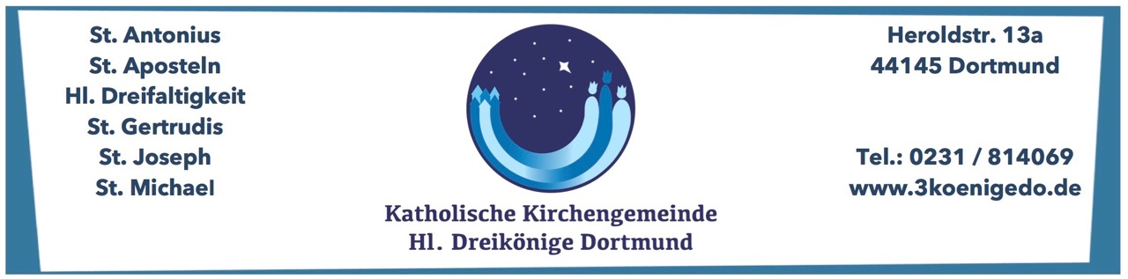

**Anmeldung zur Firmvorbereitung 2025**

Vorname: _______ __________

Nachname: ________________________________________________________________

Anschrift: __________

Telefon: __________

E-Mail: __________

Geburtsort: __________

Geb.-datum: _____ ____________________________________________________

Taufdatum: ________________________________________

Taufkirche: ______________ ____

Adresse der Taufkirche:

_____________________________________________________________________________________________________

**WICHTIG:** Wer außerhalb des Pastoralverbundes getauft wurde, weist die Taufe bitte durch eine aktuelle Taufbescheinigung nach, die nicht älter als 6 Monate ist.

Ich besuche derzeit die Schule / Klasse:

__________

Name der Mutter: ____

Geburtsname: Konfession: __________

Name des Vaters: ________________

Geburtsname: Konfession: __________

Wir willigen ein, dass die angegebene E-Mail-Adresse und Telefonnummer zur Kontaktaufnahme durch das Katecheten-Team zum Zwecke der Vorbereitung und Durchführung der Firmung verwendet werden dürfen.

Ja Nein

Wir möchten den Zeitplan der Firmvorbereitung an die angegebene E-Mail-Adresse übersandt bekommen

Ja Nein

Wir sind damit einverstanden, dass der Name und die Adresse unseres Kindes vor der Feier der Firmung in den Pfarrnachrichten (auch online) und auf der Homepage des Pastoralverbundes veröffentlicht werden. Diese Angaben dürfen vor der Feier an die örtliche Presse weitergegeben werden

Ja Nein

Dabei soll als Vorname(n) genannt werden: ___

Wir sind damit einverstanden, dass ein konkretes, von uns eingereichtes Foto unseres Kindes im Zusammenhang mit dessen Namen im Rahmen der Firmvorbereitung in der Gemeinde-kirche ausgestellt wird und dass im Rahmen der Firmvorbereitung Fotos unseres Kindes gemacht werden dürfen, die auch veröffentlicht werden dürfen.

Ja Nein

Wir stimmen zu, dass diese Angaben zum Zwecke der Durchführung Firmung verarbeitet werden dürfen.

Ja Nein

Die interne Verarbeitung der Stammdaten meines Kindes erfolgt nach § 6 Abs. 1 lit. f KDG, da die Verarbeitung für eine Aufgabe erforderlich ist, die im kirchlichen Interesse liegt. Die Rechtsgrundlage für die Verarbeitung der zusätzlichen Angaben ist Ihre Einwilligung nach § 6 Abs. 1 lit. b KDG.

Meine Einwilligungen erfolgen freiwillig. Sie sind jederzeit mit Wirkung für die Zukunft, auch in Teilen, frei widerruflich. Mein Kind hat durch einen Widerruf der Einwilligungen keine Nachteile zu befürchten. Mir ist jedoch bewusst, dass im Falle eines Widerrufs die Organisation der Firmung ggf. erheblich erschwert werden wird.

Ein Widerruf kann schriftlich erklärt oder per E-Mail an [pfarrbüro@3koenigedo.de](mailto:pfarrbüro@3koenigedo.de) gerichtet werden.

Die allgemeinen Informationen zum Datenschutz bei der Gemeinde Hl. Dreikönige habe ich zur Kenntnis genommen.

_________________________________________________________________

(Datum/Ort, Unterschrift des Firmlings)

_________________________________________________________________

(Datum/Ort, Unterschrift der Eltern/Erziehungsberechtigten)